|  |  |
| --- | --- |
| **D : Drugs** | **จำนวน** |
| **Adrenaline 1:1000** | **10 Amps.** |
| **Dexamethazone 5 mg./ml.** | **2 Amps.** |
| **Chlorpheniramine 10 mg./ml.** | **2 Amps.** |
| **50% Glucose inj. 50 ml.** | **2 Vials** |
| **Isodril 5 mg.** | **10 Tabs** |
| **Alcohol Pad** | **10 แผ่น** |

|  |  |
| --- | --- |
| **C : Circulate Resuscitation** | **จำนวน** |
| **0.9% NSS 1000 ml.** | **1 ขวด** |
| **5%D/N/2 1000 ml.** | **1 ขวด** |
| **Sterile Water for injection 10 ml.** | **10 Amps.** |
| **Set IV เด็ก** | **2 set** |
| **Set IV ผู้ใหญ่** | **2 set** |
| **Three way** | **2 อัน** |
| **Extension tube** | **2 อัน** |
| **Medicut No.20, No.22, No.24 (อย่างละ)** | **3 อัน** |
| **Syringe 3 ml., 5 ml., 10 ml., 20 ml. (อย่างละ)** | **5 อัน** |
| **Needle No.18, No.20 No.24, No.25 (อย่างละ)** | **5 อัน** |
| **Transpore / Microspore** | **1 ม้วน** |
| **สาย Tourniquet** | **1 เส้น** |
| **Alcohol Pad** | **10 แผ่น** |
| **Tube blood clot, blood sugar, CBC (อย่างละ)** | **2 หลอด** |

|  |  |
| --- | --- |
| **B : Breathing Resuscitation** | **จำนวน** |
| **Self-inflating lungs bag ผู้ใหญ่** | **1 ชุด** |
| **Self-inflating lungs bag เด็ก** | **1 ชุด** |
| **O2 Mask with Bag ผู้ใหญ่** | **1 ชุด** |
| **O2 Mask with Bag เด็ก** | **1 ชุด** |
| **Nasal cannula ผู้ใหญ่** | **1 เส้น** |
| **Nasal cannula เด็ก** | **1 เส้น** |
| **สายต่อ O2** | **1 เส้น** |

|  |  |
| --- | --- |
| **A : Airway Resuscitation** | **จำนวน** |
| **ชุด Laryngoscope + Blade** | **1 ชุด** |
| **Guide wire เด็ก ผู้ใหญ่ (อย่างละ)** | **2 อัน** |
| **Oral airway No.1, No.2, No.3 (อย่างละ)** | **1 อัน** |
| **ET tube No 3.5, 4, 5, 6, 7, 7.5 (อย่างละ)** | **2 อัน** |
| **สาย suction No 12, 14, 16, 18 (อย่างละ)** | **2 อัน** |
| **เชือกผูก/ พลาสเตอร์ติด ET tube** | **1 ม้วน** |
| **Xylocaine 2% Jelly 30 gms.** | **1 หลอด** |
| **ลูกสูบยาง เด็ก, ผู้ใหญ่ (อย่างละ)** | **1 ลูก** |
| **Syringe 10 ml.** | **1 อัน** |

|  |  |
| --- | --- |
| **PPE** | **จำนวน** |
| **หมวก** | **5 ชิ้น** |
| **ถุงมือ Sterile No 6.5, 7, 7.5 (อย่างละ)** | **3 คู่** |
| **Mask** | **1 กล่อง** |
| **เอี้ยมพลาสติกกันเปื้อน** | **5 ชุด** |
| **กรรไกร** | **1 อัน** |
| **อุปกรณ์อื่นๆ** | **จำนวน** |
| **Cardiac board** | **1 แผ่น** |
| **Blood Glucose Meter** | **1 เครื่อง** |
| **Pulse Oximeter** | **1 เครื่อง** |
| **Flashlight** | **1 กระบอก** |
| **ถัง O2 +เกย์ O2+กระเปาะ O2** | **1 ชุด** |
| **เสา IV** | **1 อัน** |

**รถ EMERGENCY**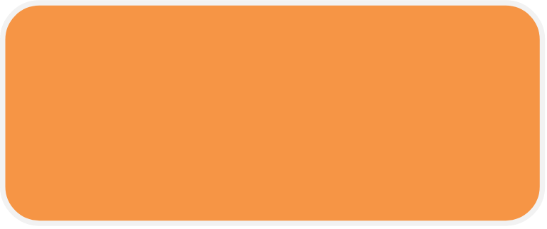

**รพ.สต…………**



**เครื่อง suction จำนวน 1 เครื่อง**

**หมายเหตุ : สติ๊กเกอร์ติดที่กล่องยาฉีดใส่ในลิ้นชัก ชั้น D : drugs**



**Adrenaline 1:1000**

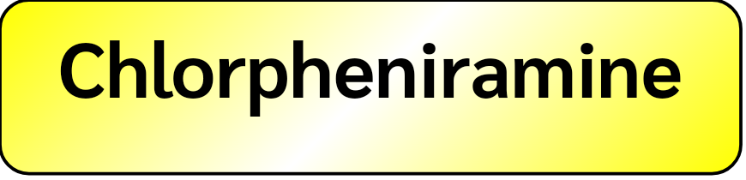

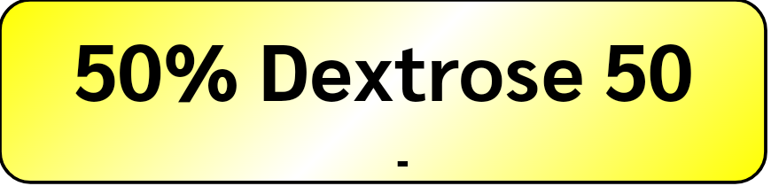

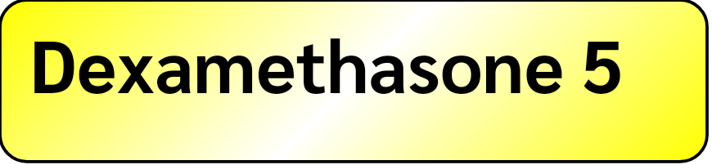

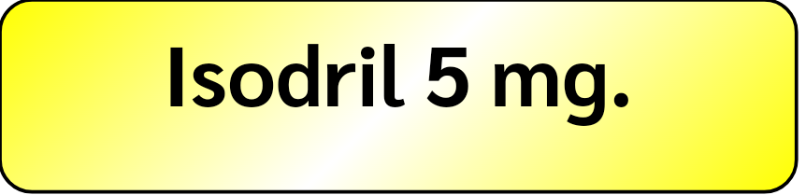

**แปลนรถ EMERGENCY**

|  |
| --- |
| **ชั้นบนสุด ( จัดวางอุปกรณ์อื่นๆ )** |
| **D: Drugs** ติดตามรายการ |
| **C: Circulation** ติดตามรายการ |
| **B: Breathing** ติดตามรายการ |
| **A: Airway** ติดตามรายการ |

**หมายเหตุ : เรียงตามลำดับความสำคัญในการหยิบใช้ และใช้บ่อยในการช่วยชีวิตเมื่อฉุกเฉิน**

**กระเป๋า Emergency**

|  |  |
| --- | --- |
| **หมวก** | **3 ชิ้น** |
| **ถุงมือ** | **6 คู่** |
| **Mask** | **3 ชิ้น** |
| **เอี๊ยมพลาสติกกันเปื้อน** | **3 ชิ้น** |
| **ถุงใส่ขยะ** | **2 ใบ** |

|  |  |
| --- | --- |
| **Oral airway No.1, No.2, No.3** | **อย่างละ 1 อัน** |
| **ลูกสูบยาง** | **1 ลูก** |
| **Self-inflating lungs bag ผู้ใหญ่** | **1 ชุด** |
| **C-collar** | **1 อัน** |

|  |  |
| --- | --- |
| **Elastic bandage** | **2 ม้วน** |
| **Gauze, ไม้พันสำลี** | **อย่างละ 2 ห่อ** |
| **Transpore** | **1 ม้วน** |
| **Alcohol pad** | **5 แผ่น** |
| **NSS, Betadine** | **อย่างละ 1 ขวด** |
| **Ammonia** | **1 ขวด** |
| **กรรไกร** | **1 อัน** |

|  |  |
| --- | --- |
| **Blood Glucose Meter** | **1 เครื่อง** |
| **Pulse Oximeter** | **1 เครื่อง** |
| **เครื่องวัดความดันโลหิต** | **1 เครื่อง** |
| **Stethoscope** | **1 อัน** |

**กระเป๋า Emergency**



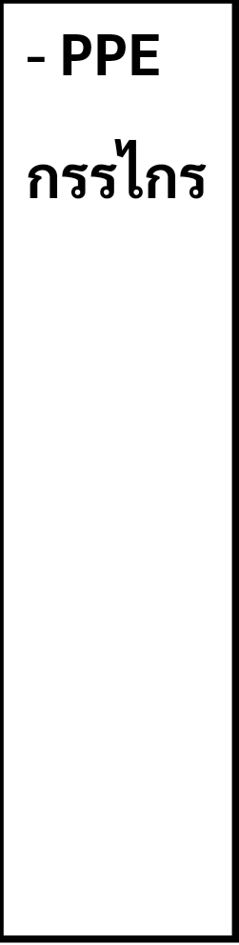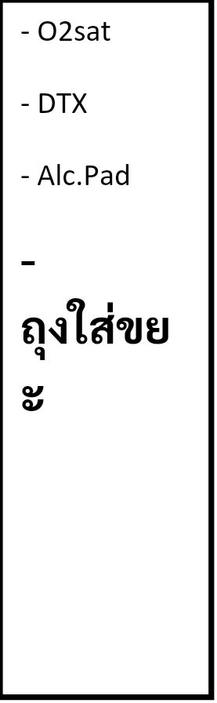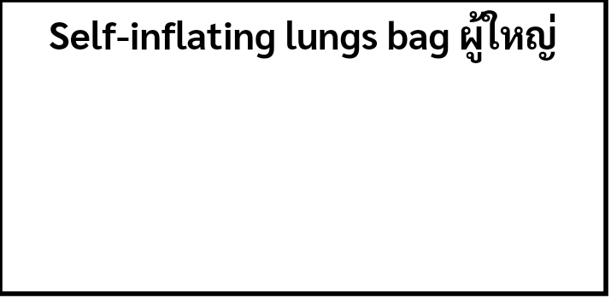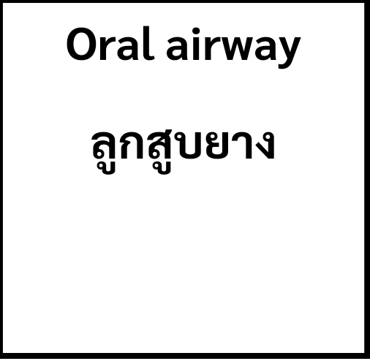

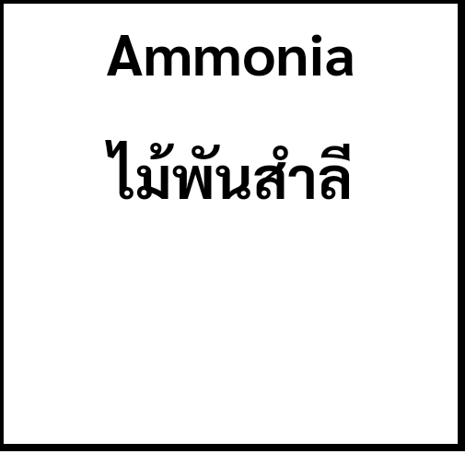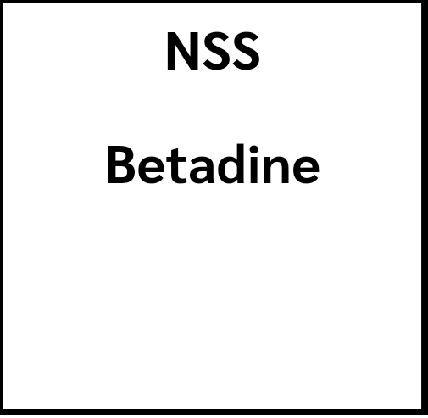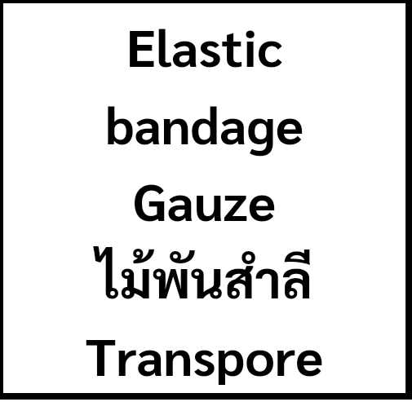



* **ผังเอกสารรายการอุปกรณ์, ยา ติดบนกระเป๋า**
* **กระเป๋าใช้กระดาษกาวปิดคาดขวางทับซิป เขียน วันที่ ผู้ตรวจสอบ**